中国海洋大学体育馆智能管理系统用户手册（综合馆）

一、系统简介
中国海洋大学体育馆智能管理系统的建设，是为了满足广大师生对场馆的使用要求，提高场馆管理水平，使场馆有限的场地资源能够最大化的加以使用。同时通过网站和APP，使用户及时了解场馆的使用情况，也可以利用网上预约功能预定场地，合理安排时间自己的时间，避免长时间的排队等待。会员还可以通过网站和APP的自助充值缴费功能为账户充值，减少了在前台的等待时间。
系统的应用大大提高了用户的健身体验，使运动健身更加方便快捷。
二、主要功能介绍
（一）会员注册
目前会员注册只能在前台办理，校内会员须持本人智能卡到前台登记会员信息，并提供手机号、身份证号等信息。完成注册后，校内会员账号为智能卡上的工号（学生为学号），校外会员账号为手机号。
账号注册完成后就可以登录网站（http://hqcggl.ouc.edu.cn/）或者APP进行操作，账号初始密码均为：123456。用户可使用账号密码登录网站或APP，进入个人中心对密码进行修改。校内外用户在个人中心内还可以查询个人账户的信息、预约消费记录、账户余额以及自助完成账户充值。
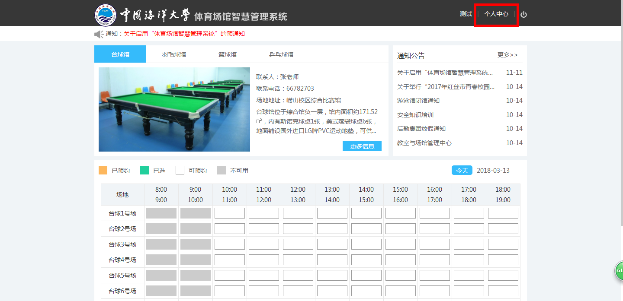
（二）会员充值
目前会员账户充值可以在前台进行办理，也可以通过网站和APP通过支付宝自助完成充值。
网站充值流程：
1.点击个人中心的充值按钮
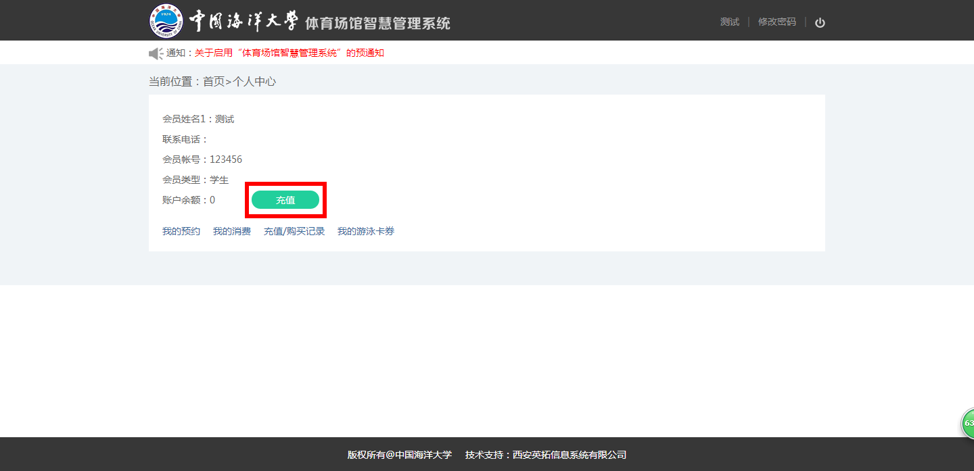

2.选择要充值的金额，点击确认支付进入支付页面
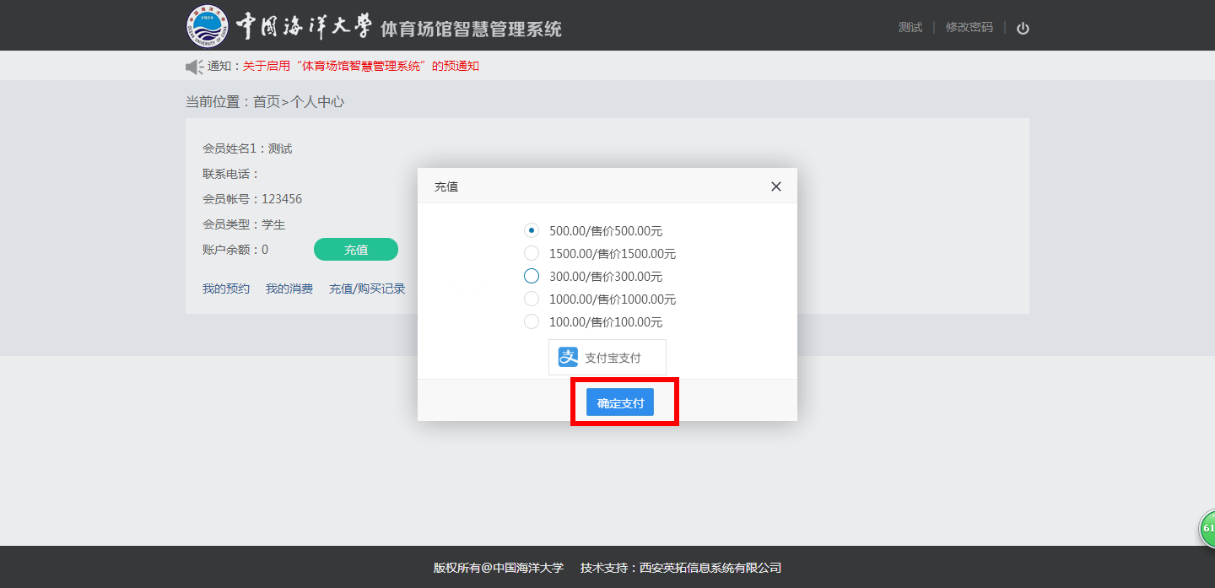

3.在充值页面通过扫码完成支付
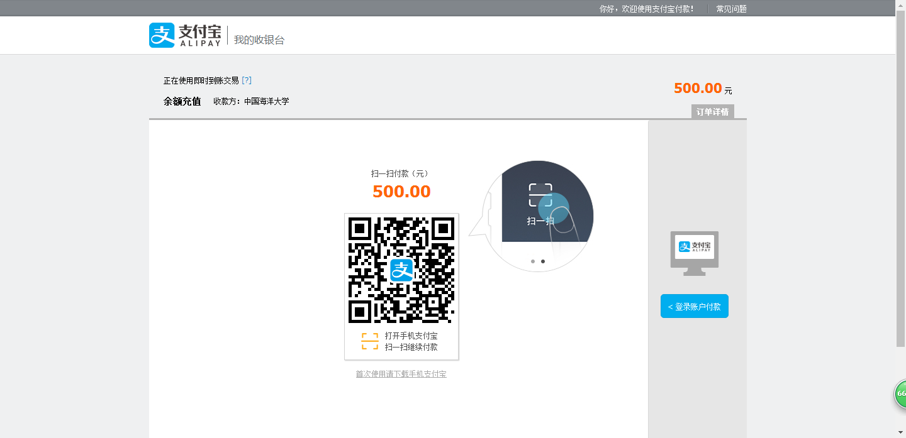

4.充值完成后，可查询约余额是否增加。
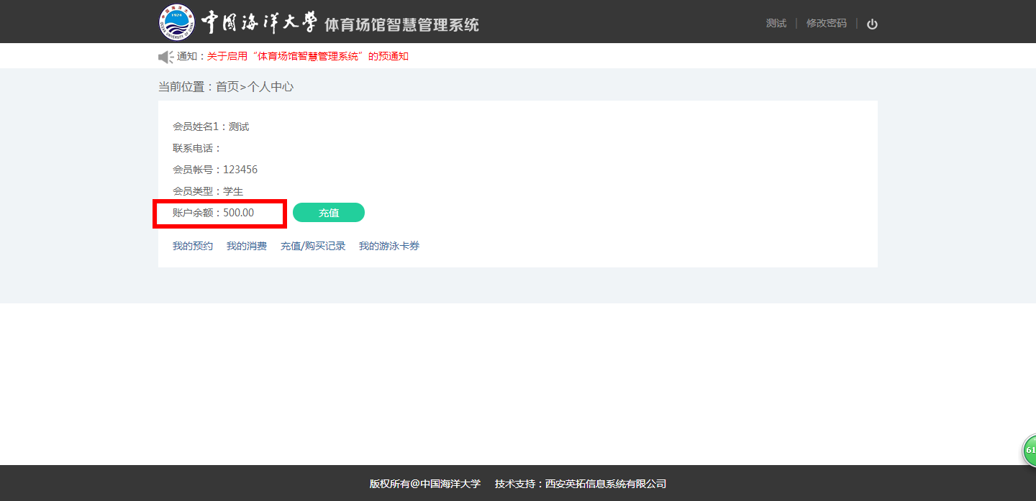
也可在个人中心充值记录中查询刚在的充值记录。
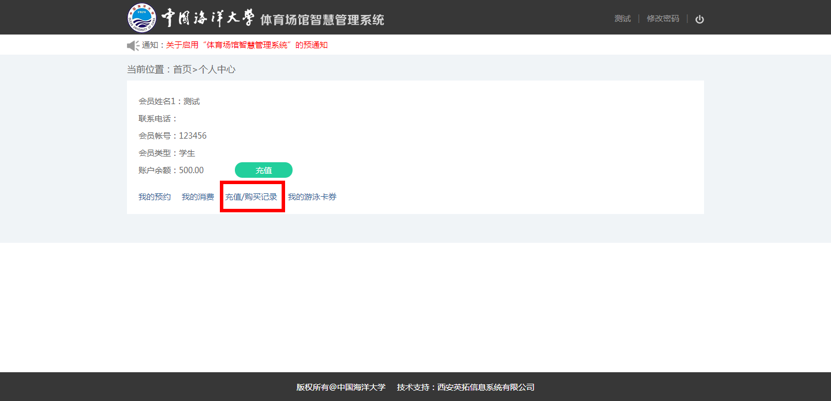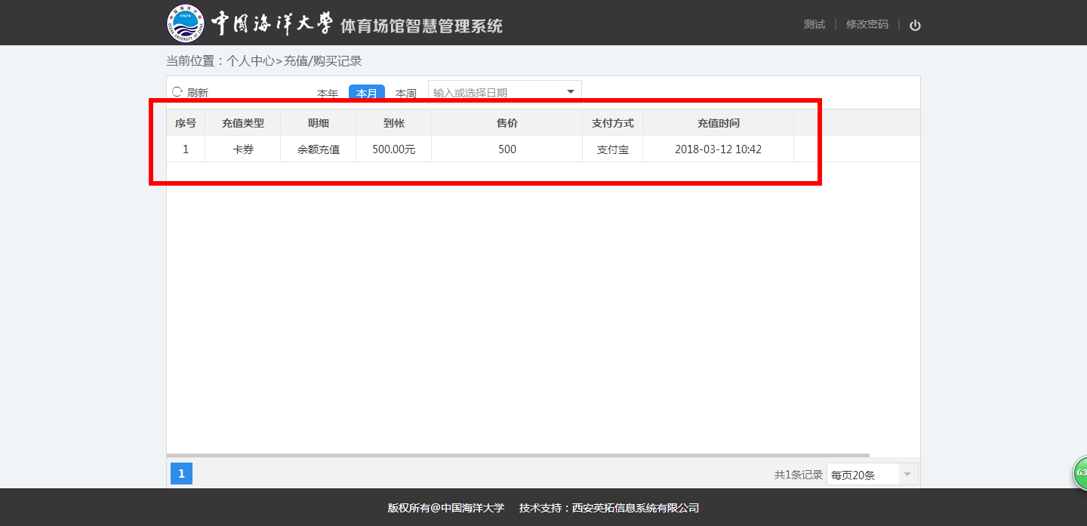

(三）场馆预订
在完成会员注册账户充值后就可以进行场地预订了。场地预定需要预付场地费用，余额不足时须先充值再支付订单。打开网站或者APP的主页面，就会看到场地预订的界面。
首先，在预订界面选择您要预订的场地：
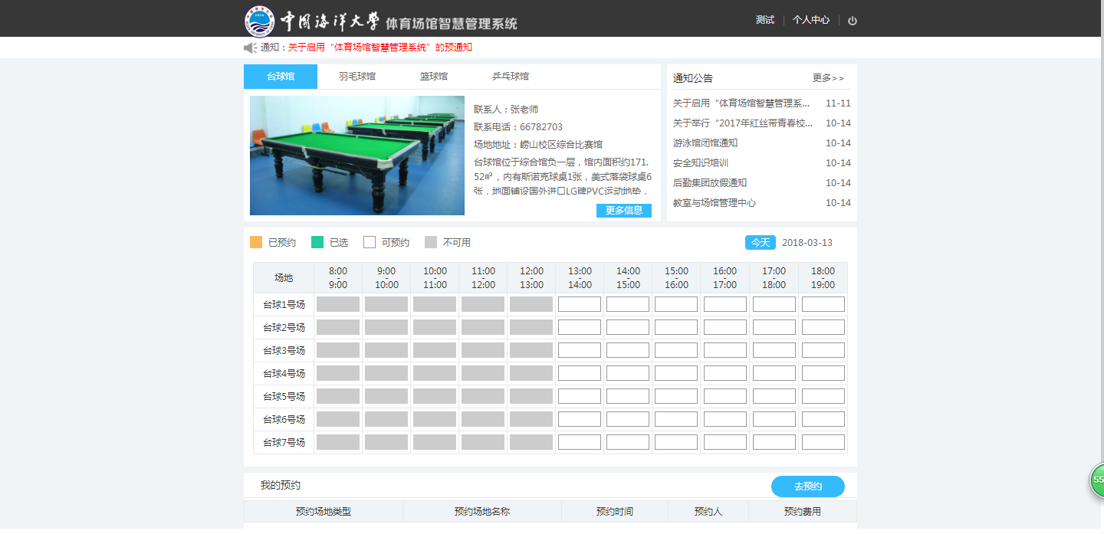
在预订界面，选择对应场馆的标签页，下方会列出对应的场馆情况信息，选择您要预订的时段，相应的白色方块会变为绿色打钩表示已选中，同时底部会出现所选场地的详情。点击右下角的去预约按钮进入确认订单的界面。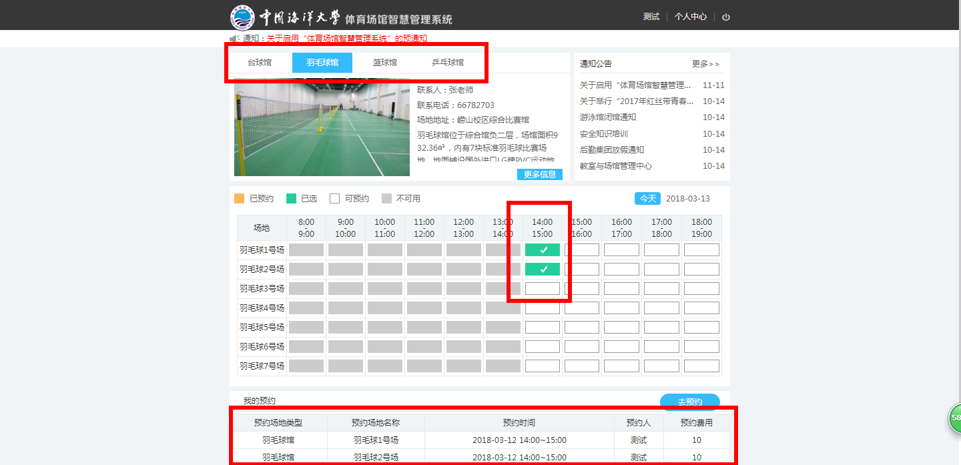
然后，在确认订单界面，会列出您的会员信息、订单信息、账户余额信息和友情提示，对信息确认无误后，点击立即预约按钮，在弹出窗口再点击确认进入支付界面。
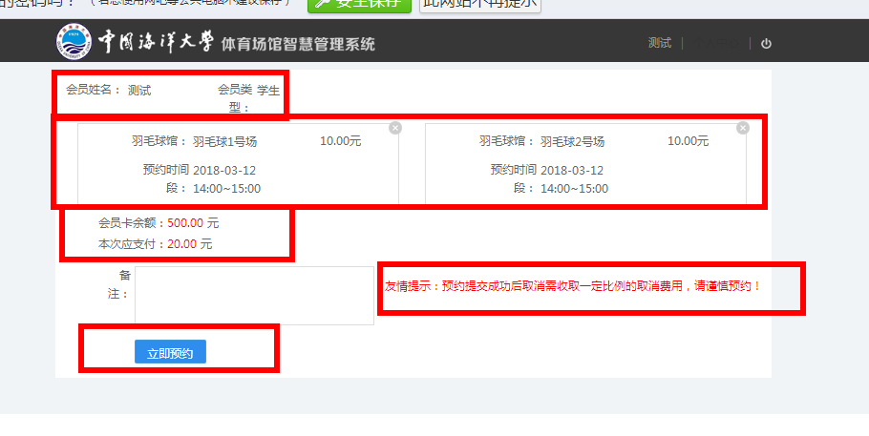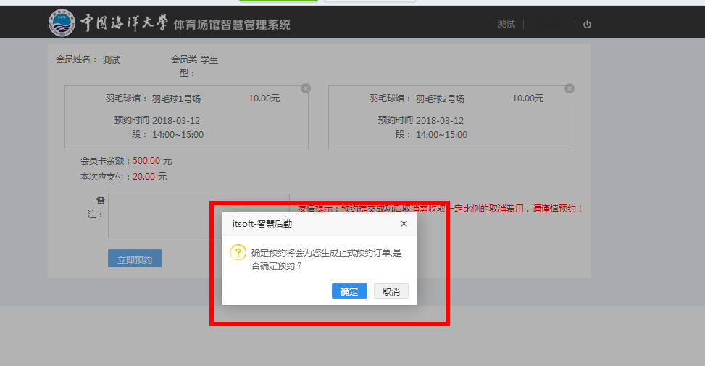
如果余额充足则转入订单支付页面，而如果余额不足，那么订单生成失败，会提示您先进行充值：
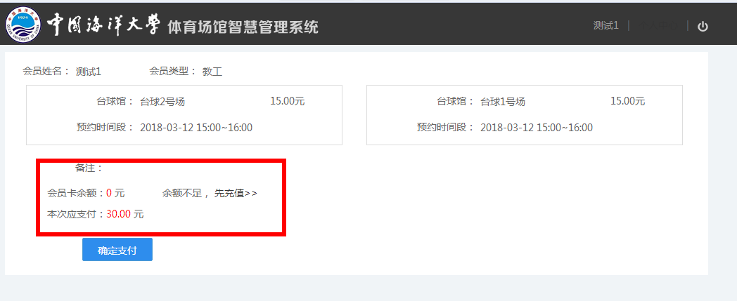
最后，进入订单支付环节。在订单支付页面会再次确认您的订单信息及扣款金额，点击确认支付，在弹出框点击确定按钮确认支付金额。
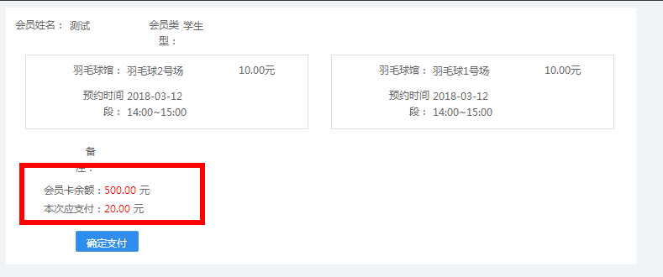
预订成功后会弹出预约成功的对话框，点击我的预约列表可查看您的预订信息。
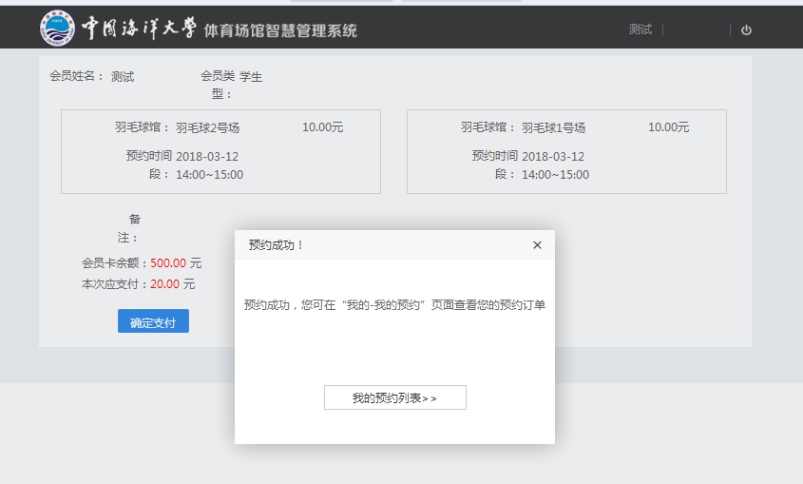

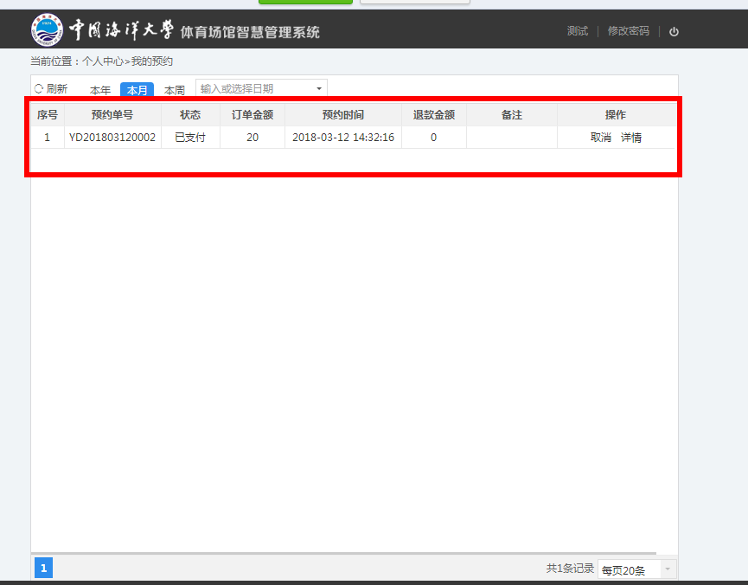

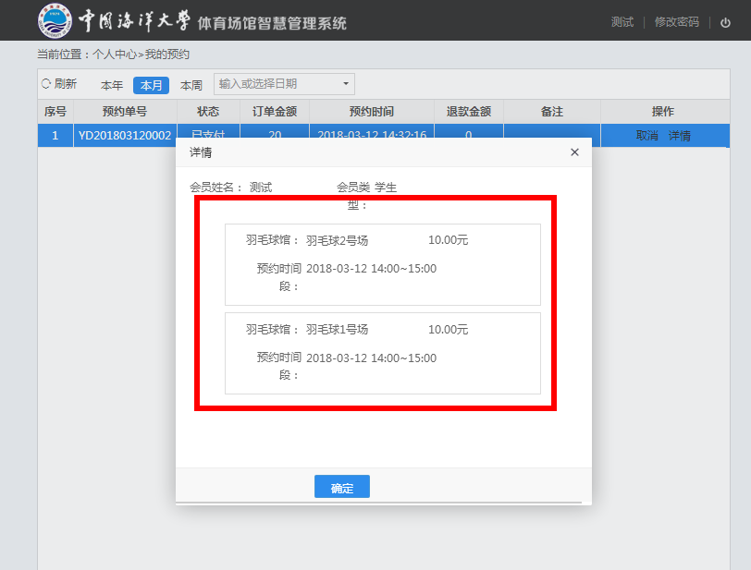
点击列表最后的详情可以具体查看订单的相关信息，如果信息无误则订单完成，可以按照预定的时间到场地消费。
(四）订单取消
如果您因特殊情况确实无法按预定时间到场消费，可以提前取消订单，以避免您的损失，也可以让有需要的人再次预订该场地，避免场地空置浪费。
需要取消订单时，在我的预约页面找到需要取消的订单，点击取消按钮，在弹出的页面内确认订单信息，避免误操作。在弹出页面中请仔细阅读扣费规则：
1.免扣费取消时间: 使用时间段前120分钟之外
2.部分扣费取消时间: 使用时间段前120分钟至30分钟 取消费用50.00%
3.全部扣费取消时间: 使用时间段前30分钟以内
信息确认无误后，点击确定按钮完成取消订单。

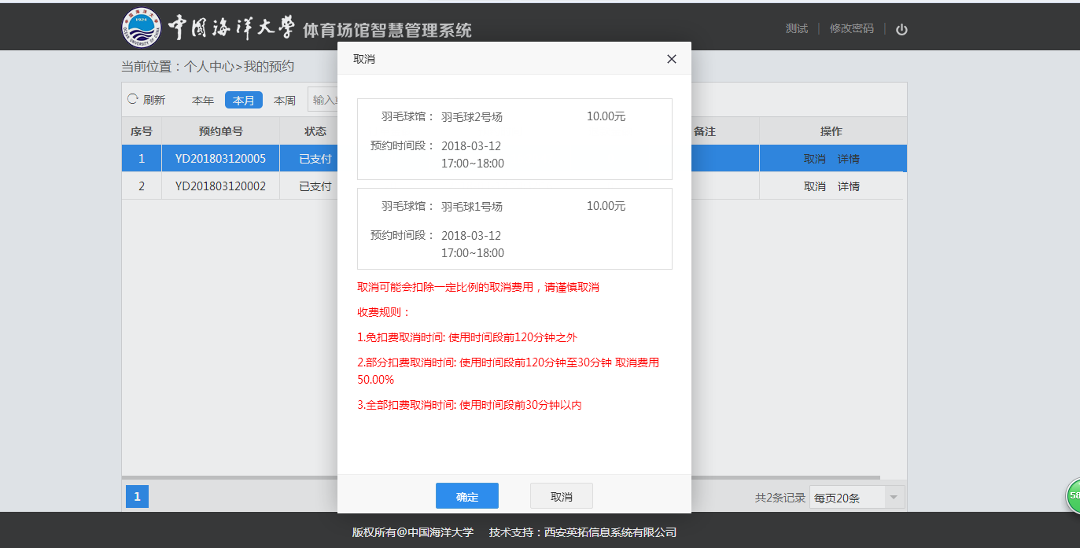

注意：
1.目前只能提前一天开始预订场地，即当天可以预订今天和明天两天的场地；
2.每个订单只可以预定相同场馆的两个时段，例如：可以预定羽毛球馆1号场地12:00-13:00,13:00-14:00这两个时段，也可以预定羽毛球馆1号场地12:00-13:00和2号场地12:00-13:00这两个时段；
但是同一订单不能跨场馆预订，例如：不能在一个订单中同时预订羽毛球馆和台球馆的场地，需要分别预定，生成两个订单。
3.订单付款后订单即时生效，如需要取消或修改可能会扣除部分或全部费用，请确认好您的时间，避免造成不必要的损失。

